Pendidikan Kewarganegaraan

UAS PKN yang pertama

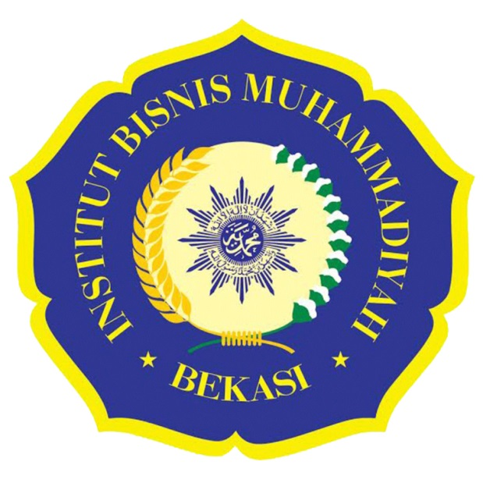

Disusun oleh :

Fahrezi Rizqiawan

Fakultas Teknik Informatika

Institut Bisnis Muhammadiyah

2020

1. Sebutkan 3 contoh ciri khas rakyat Madani yang terdapat di Indonesia!
2. Dalam 3 pilar good governance, apa fungsi dari masyarakan, jelaskan pendapatmu!
3. Dalam topik “negara” apa fungsi dari kehadiran masyarakat dalam suatu negara! Jelaskan
4. Apa yang dimaksud dengan penegak demokrasi! Dan jelaskan salah satu contohnya.

1. Organisasi sosial kemasyarakatan

Asosiasi penerbitan

Yayasan penyelenggara sekolah swasta

2. Lembaga Swadaya Masyarakat (LSM) = membantu aspirasi dan kepentingan masyarakat yang tertindas

Pers = mempublikasi berbagai kebijakan pemerintah

Supremasi Hukum = memberikan jaminan dan perlindungan hak asai manusia

3. untuk membentuk suatu kedaulatan dan memenuhi unsur agar terbentuknya sebuah negara

4. Unsur Penegak Demokrasi Sebagai suatu sistem, demokrasi memiliki unsur-unsur yang membuatnya eksis dan tegak di dalam sebuah negara

contohnya : rakyat